Devinette

L’objectif de ce TP est la réalisation d’un jeu de devinette.

# Description

Cet exercice implémente la logique du jeu de devinette en JavaScript. Vous utiliserez les éléments du DOM pour afficher la phrase à deviner et les boutons de choix des lettres.

Vous mettrez à jour l’affichage en fonction des tentatives et des lettres correctement devinées.

Lorsque la phrase est entièrement devinée ou que les tentatives sont épuisées, un message est affiché et la phrase complète est révélée.

# Réalisation

## Maquette

Vous tenterez de respecter la maquette suivante :

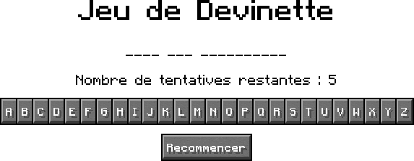

## HTML

La partie HTML doit être le plus simple possible.

Vous effectuerez la majorité des traitements en Javascript.

Les lettres sont "fabriquées" en Javascript dans une boucle *for*.

1

## Javascript

Vous êtes libre d’écrire toutes les fonctions qui vous sembleront utiles.

Selon moi, les 7 méthodes suivantes me paraissent nécessaires sans être la seule solution possible :

function reset() {} // Réinitialiser le jeu

function creer_lettres_alphabet() {} // Créer le tableau de lettres de l'alphabet function creer_mot_a_rechercher() {} // Creation du mot à rechercher en remplacant ses lettres par des "_"

function rechercher_une_lettre() {} // Recherche de la lettre cliqué dans le mot à rechercher

function reveler_une_lettre() {} // Si la lettre est présente dans le mot recherché elle est affichée

function verif_victoire() {} // Vérifier si le jeu est gagné function reveler_mot() {} // Afficher le mot rechercher



## CSS

Ce sont vos choix de conception qui décident quelles méthodes sont nécessaires. Pas moi.

Vous êtes libre de modifier l’interface graphique si vous jugez le design "particulier" de Minecraft horrible.

Si vous souhaitez coller parfaitement à la maquette alors vous aurez sûrement besoin [de la police](https://fontlibrary.org/face/minecraftia) [d’écriture minecraftia](https://fontlibrary.org/face/minecraftia).

# Solution

Une solution est proposée pour ce TP sous la forme de fichiers HTML, CSS et Javascript disponibles dans les ressources à télécharger.

2